Найдена кошка!
06.11.2015
Найдена кошка!
Второго ноября 2015 года по адресу:
ул. Борисовские пруды, д. 20 найдена кошка.
О кошке: возраст примерно 6-8 месяцев, чистоплотна, приучена к лотку, неприхотлива в еде, умная и ласковая.
Обращаться по телефону 8-903-739-40-39.
Верну хозяину или отдам в хорошие руки!!!
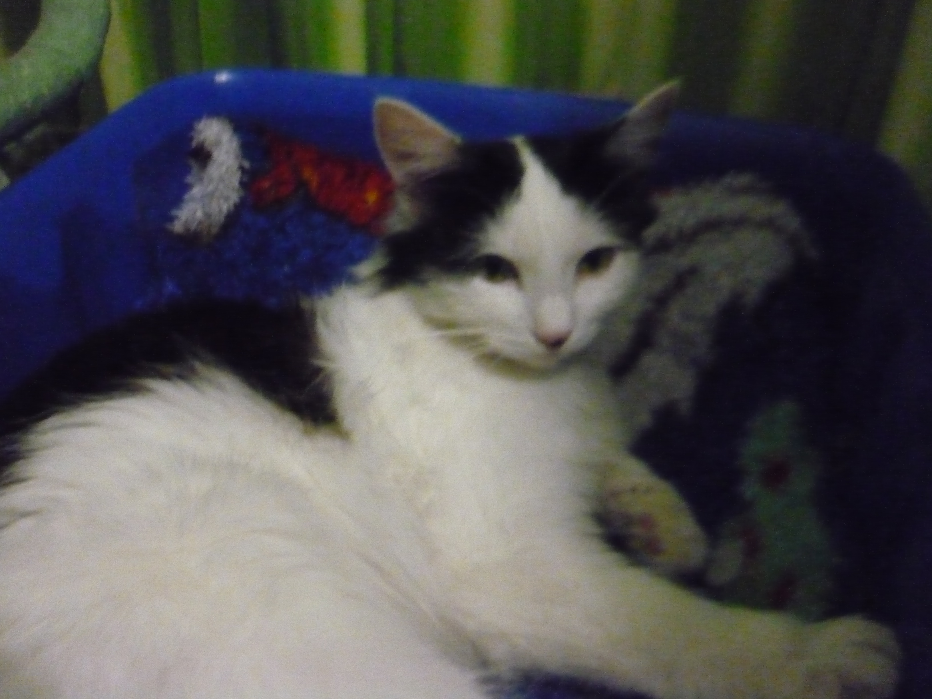

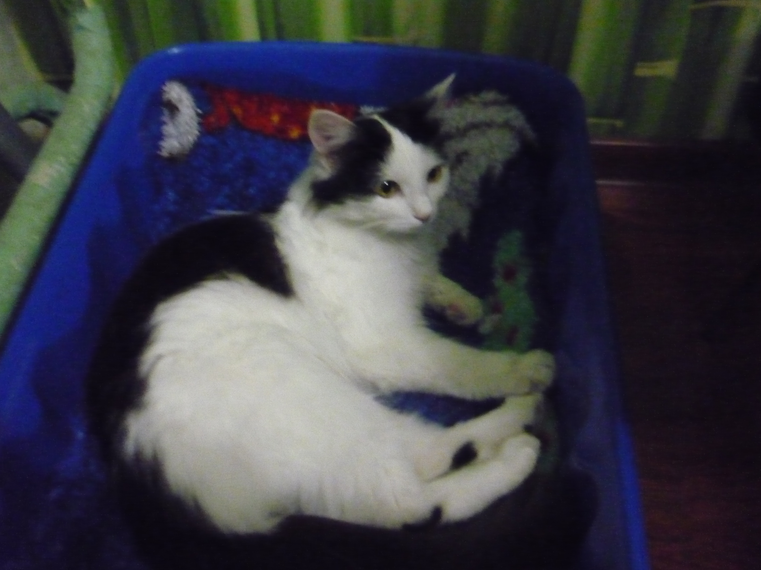

Адрес страницы: http://brateevo.mos.ru/animals-are-looking-for-a-new-owner/detail/2283221.html
Управа района Братеево города Москвы

